**Balsam Indigo Seventh Heaven - w trosce o skórę każdej kobiety**

**Skóra powinna być każdego dnia nawilżona oraz pełna blasku. Warto zapewnić sobie kosmetyki, które we właściwy sposób zadbają o ciało każdej kobiety. <b>Balsam Indigo Seventh Heaven</b> będzie idealnym rozwiązaniem.**

**Balsam Indigo Seventh Heaven - dla każdej kobiety pielęgnującej ciało**

Obecnie na rynku dostępne jest wiele kosmetyków, które mają nawilżać ciało. Wiele osób kieruje się ceną, uważając droższe kosmetyki za te najlepszej jakości. Jednak nie jest to najlepsze rozwiązanie. Warto zainwestować w kosmetyki, które mają dobry skład oraz właściwości. **Balsam Indigo Seventh Heaven** idealnie zadba o skórę.

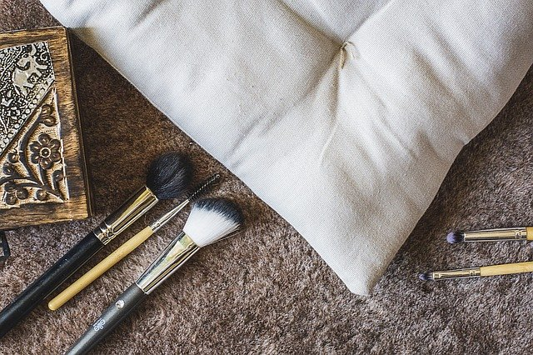

**Balsam - jakie ma właściwości?**

[Balsam Indigo Seventh Heaven](https://www.indigogdansk.pl/3019-seventh-heaven-balsam-do-ciala-indigo-300ml.html) to kwiatowo-szyprowa kompozycja, która ma wiele zwolenniczek. Kosmetyk kryje w sobie niebiańskie połączenie nuty mandarynki, róży oraz białych kwiatów. Zapachy te nastawią każdą kobietę pozytywnie do życia. Balsam posiada doskonałą formułę, która nawilża skórę oraz pozostawia ja pełną blasku. Składniki są dobrane w taki sposób, że skóra pozostaje nawilżona na długi czas.

**Dlaczego warto?**

*Balsam Indigo Seventh Heaven* opóźnia proces starzenia się skóry. Co istotne, nie pozostawia tłustej warstwy na skórze. Jest to doskonała zaleta tego kosmetyku. Balsam ma piękny zapach. Zbliżony do zapachu Dior - Miss Dior Cherie. Balsam łączy w sobie moc 9 składników odżywczych. Kosmetyk zawiera delikatne drobinki, które mienią się na skórze, odbijając światło. Warto zainwestować w ten balsam i zapewnić nawilżenie skóry.